Лабораторная работа 1

Попова Юлия Дмитриевна, НФИмд-01-23

Содержание

РОССИЙСКИЙ УНИВЕРСИТЕТ ДРУЖБЫ НАРОДОВ

Факультет физико-математических и естественных наук

Кафедра математического моделирования и искусственного интеллекта

ОТЧЕТ ПО ЛАБОРАТОРНОЙ РАБОТЕ №1

дисциплина: Математические основы защиты информации и информационной безопасности

Преподователь: Кулябов Дмитрий Сергеевич

Студент: Попова Юлия Дмитриевна

Группа: НФИмд-01-23

МОСКВА

2023 г.

# Цель работы

Целью данной работы является приобретение практических навыков шифрования простой замены.[1]

# Выполнение лабораторной работы

Требуется реализовать шифр Цезаря с произвольным ключом k и Реализовать шифр Атбаш.

Для этого я реализовал две программы на языке Python

Первая программа для шифра Цезаря(@fig:001)(@fig:002).

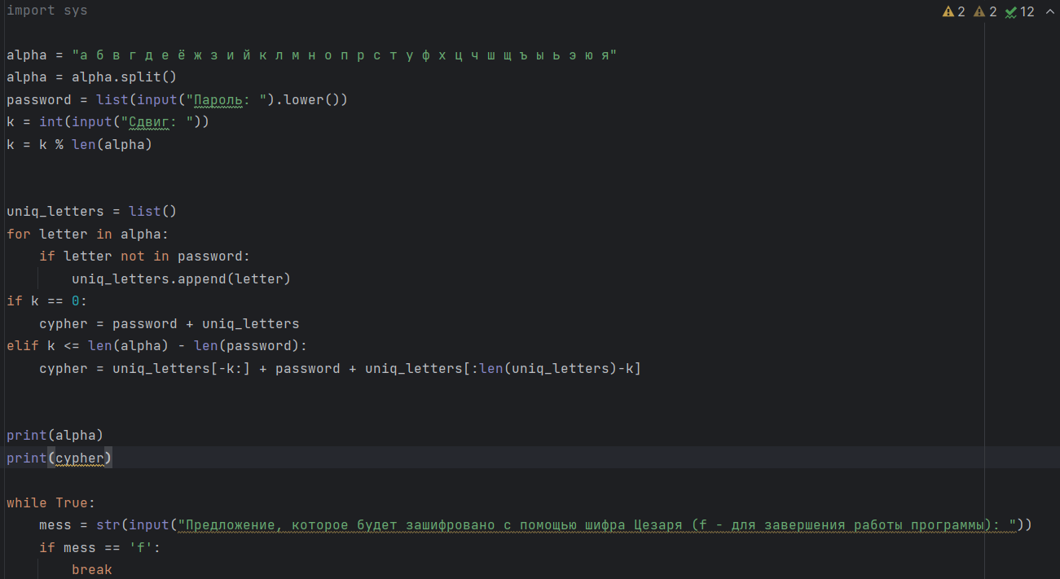

cesar1

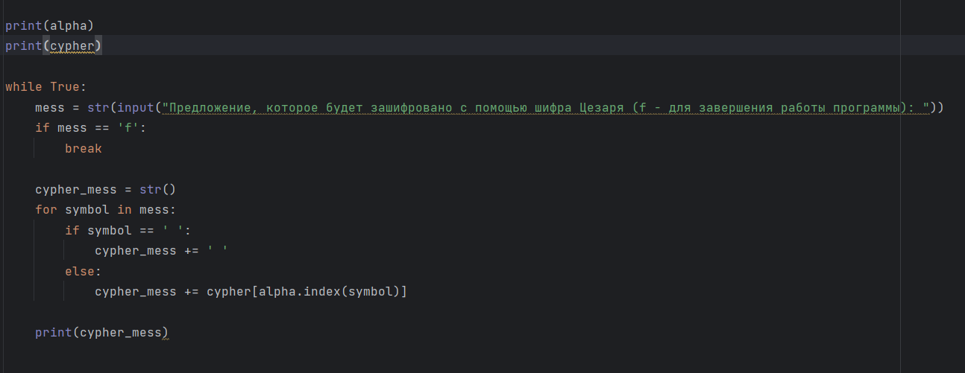

cesar2

Затем запустили программу, ввели пароль и сдвиг. Получили таблицу шифрования. Затем ввели предложение, которое нужно закодировать и получили зашифрованное сообщение. Вывод работы программы (@fig:003)

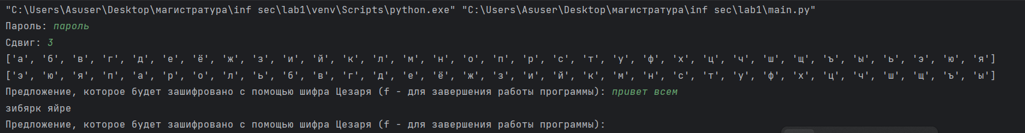

cesar_out

Вторая программа для шифра Атбаш(@fig:004).

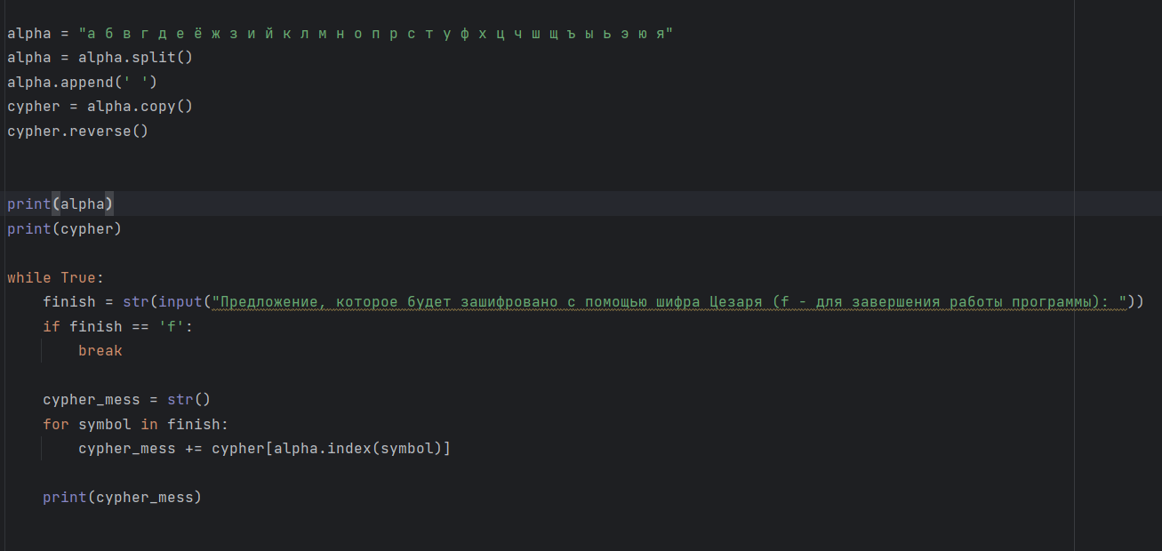

atbash

Вывод работы программы (@fig:005)

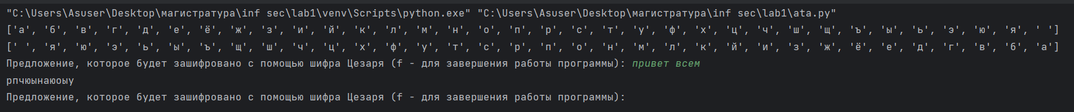

atbash_out

# Выводы

В результате выполнения работы освоили на практике шифрование простой замены. Шифр Цезаря и Атбаш.

# Список литературы

1. Методические материалы курса